Created in Poland Superbrands 2016/17 dla ZM Kania!
Firma drugi rok z rzędu wyróżniona została prestiżowym tytułem „Created in Poland Superbrands 2016/17”. Aby otrzymać tytuł Superbrands lub Created in Poland Superbrands, marki musiały przejść przez wymagający i restrykcyjny trzyetapowy Proces Certyfikacji.

Do pierwszego etapu trafiło ok. 2000 marek, które w poprzednich edycjach uzyskały najlepsze wyniki, a także marki nominowane przez konsumentów. W drugim etapie Instytut Badawczy ARC Rynek i Opinia przeprowadził badanie na próbie ponad 15 tysięcy konsumentów, pytając ich o znajomość oraz skłonność do rekomendowania poszczególnych marek. Trzeci etap obejmował obrady Rady Marek Superbrands (ekspertów od komunikacji marki i marketingu), którzy przyjrzeli się spójności i wyróżnialności marek. 52 proc. końcowego wyniku zależało od oceny rekomendacji, 26 proc. od znajomości i po 11 proc. – od spójności i wyróżnialności.

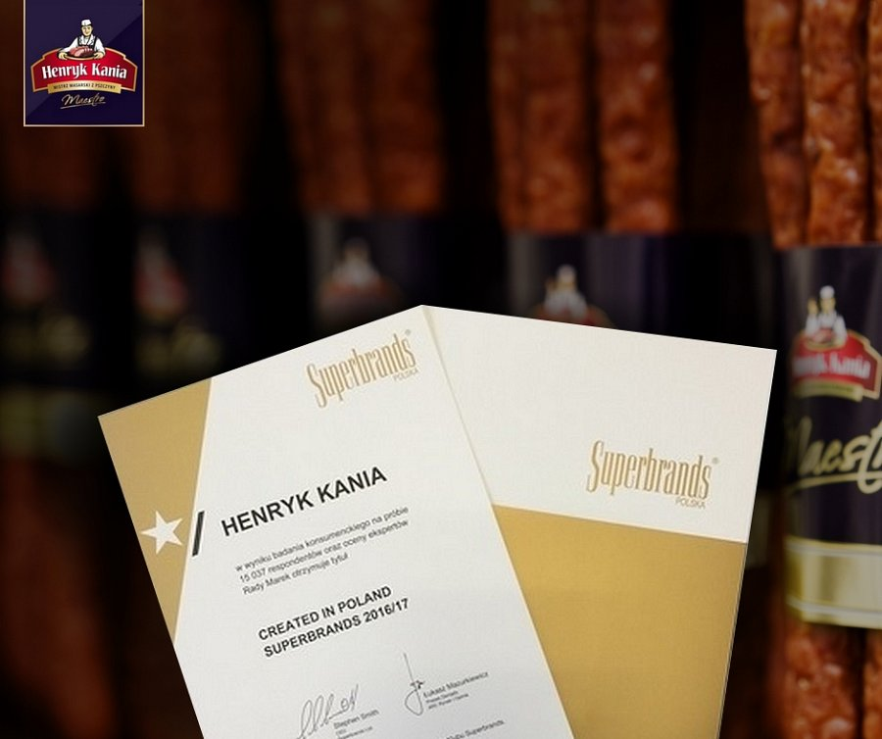
Marki z najwyższymi wynikami w swojej kategorii otrzymały tytuły Superbrands oraz Created in Poland Superbrands (dla marek stworzonych w Polsce).
Superbrands to międzynarodowa organizacja, działająca od ponad 20 lat w 80 krajach na całym świecie, a od 11 w Polsce. Wyróżnia najlepsze marki i wspiera ich dalszy rozwój.

